

**GUÍA RÁPIDA DE OPERACIONES DE LA PLATAFORMA: SISTEMA DE GESTIÓN DE CRÉDITO DE MUNICIPIOS  
MENÚ “FIRMA ELECTRONICA DE DOCUMENTOS”**

**FIRMA ELECTRONICA DE DOCUMENTOS**



**2022-2023**

**V.1.0**

**Índice**

**Contenido**

Objetivo 3

Alcance 3

Usuario 3

E. FIRMA 4

Pantalla de Bienvenida 5

Proceso de Firmado 6

**Información General**

El documento muestra una guía rápida del proceso de Gestión de Crédito de los Municipios, el cual tiene como objetivo administrar todos los recursos de créditos y financiamiento que otorga la Secretaría de Finanzas y Tesorería General del Estado de Nuevo León, para la optimización de los procesos de las áreas correspondientes.

**Descripción del documento**

# Objetivo

Lograr que, mediante el presente manual, los usuarios de la Secretaria de Finanzas y Tesorería General del Estado de Nuevo León puedan consultar los pasos a seguir para la gestión de los créditos y financiamientos, así como el seguimiento correspondiente, para su asignación al área que vaya a continuar la atención hasta concluir con el registro de los pagos.

# Alcance

El alcance de la presente Plataforma de Sistema de Gestión de Crédito de Municipios es el cumplir con los requerimientos de acuerdo a los procesos que se realicen en el procesamiento de la información que le compete, de acuerdo al flujo indicado en sus diagramas de proceso.

# Usuario

Usuarios con perfil ANALISTA del área de Sistema de Gestión de Crédito de Municipios de la Secretaria de Finanzas y Tesorería General del Estado de Nuevo León.

**e.firma**

# E. FIRMA

# Pantalla de Bienvenida



Presionaremos el siguiente botón para mostrar el menú principal

Después debe seleccionar la opción “Firmar con e.firma”

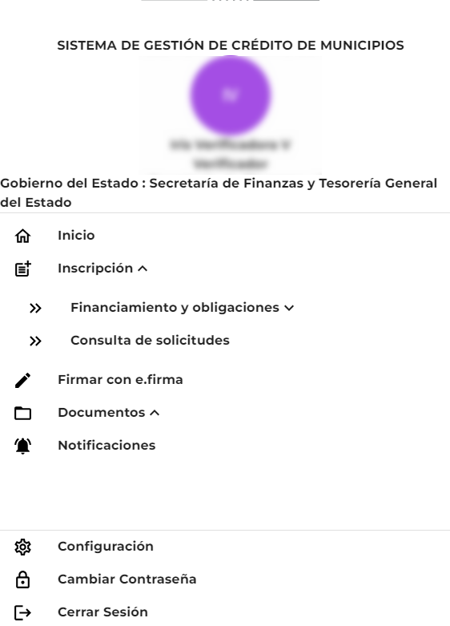

# Proceso de Firmado

El primer paso es cargar los datos de la firma electrónica del firmante y pulsar continuar.

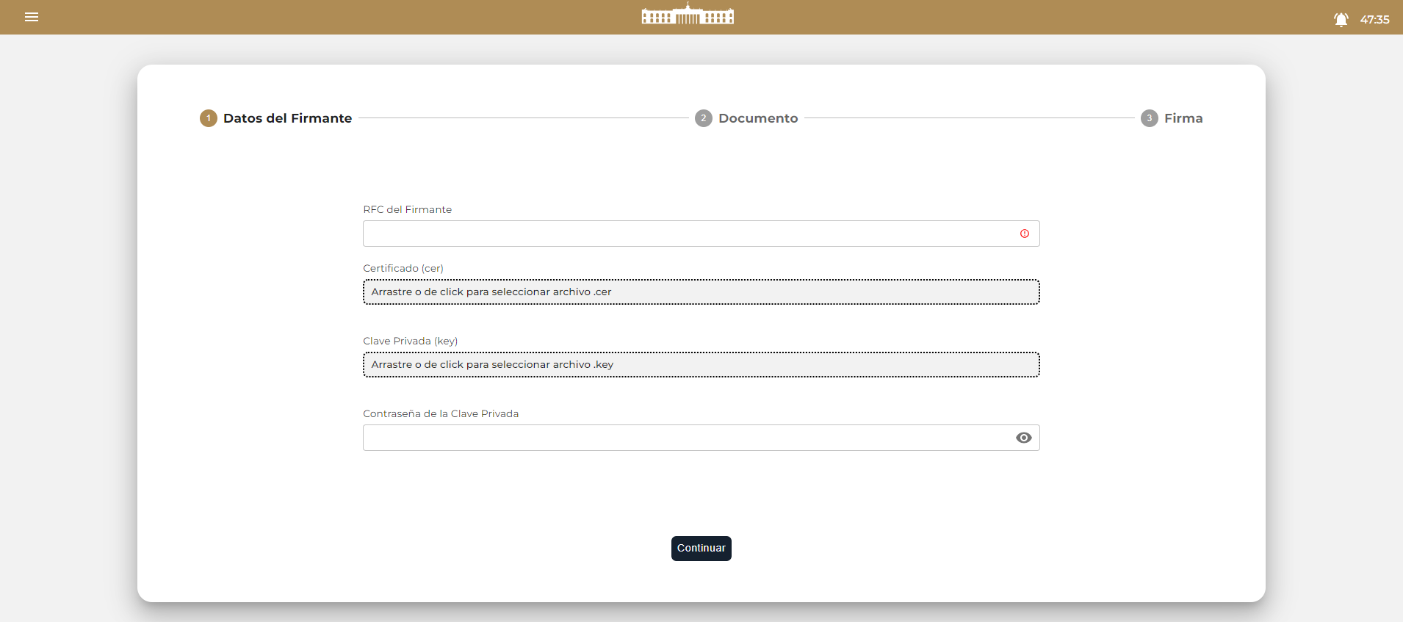

|  |  |
| --- | --- |
| **Campo** | **Descripción** |
| **RFC del Firmante** | RFC utilizado para firmar el documento |
| **Certificado (.cer)** | Se carga el documento.cer del firmante |
| **Clave Privada (.key)** | Se carga el documento.key del firmante |
| **Contraseña de la Clave Privada** | Contraseña alfanumérica del firmante (números y letras) |

Ahora se cargará el archivo PDF y se especificarán los detalles del tipo de documento a firmar.

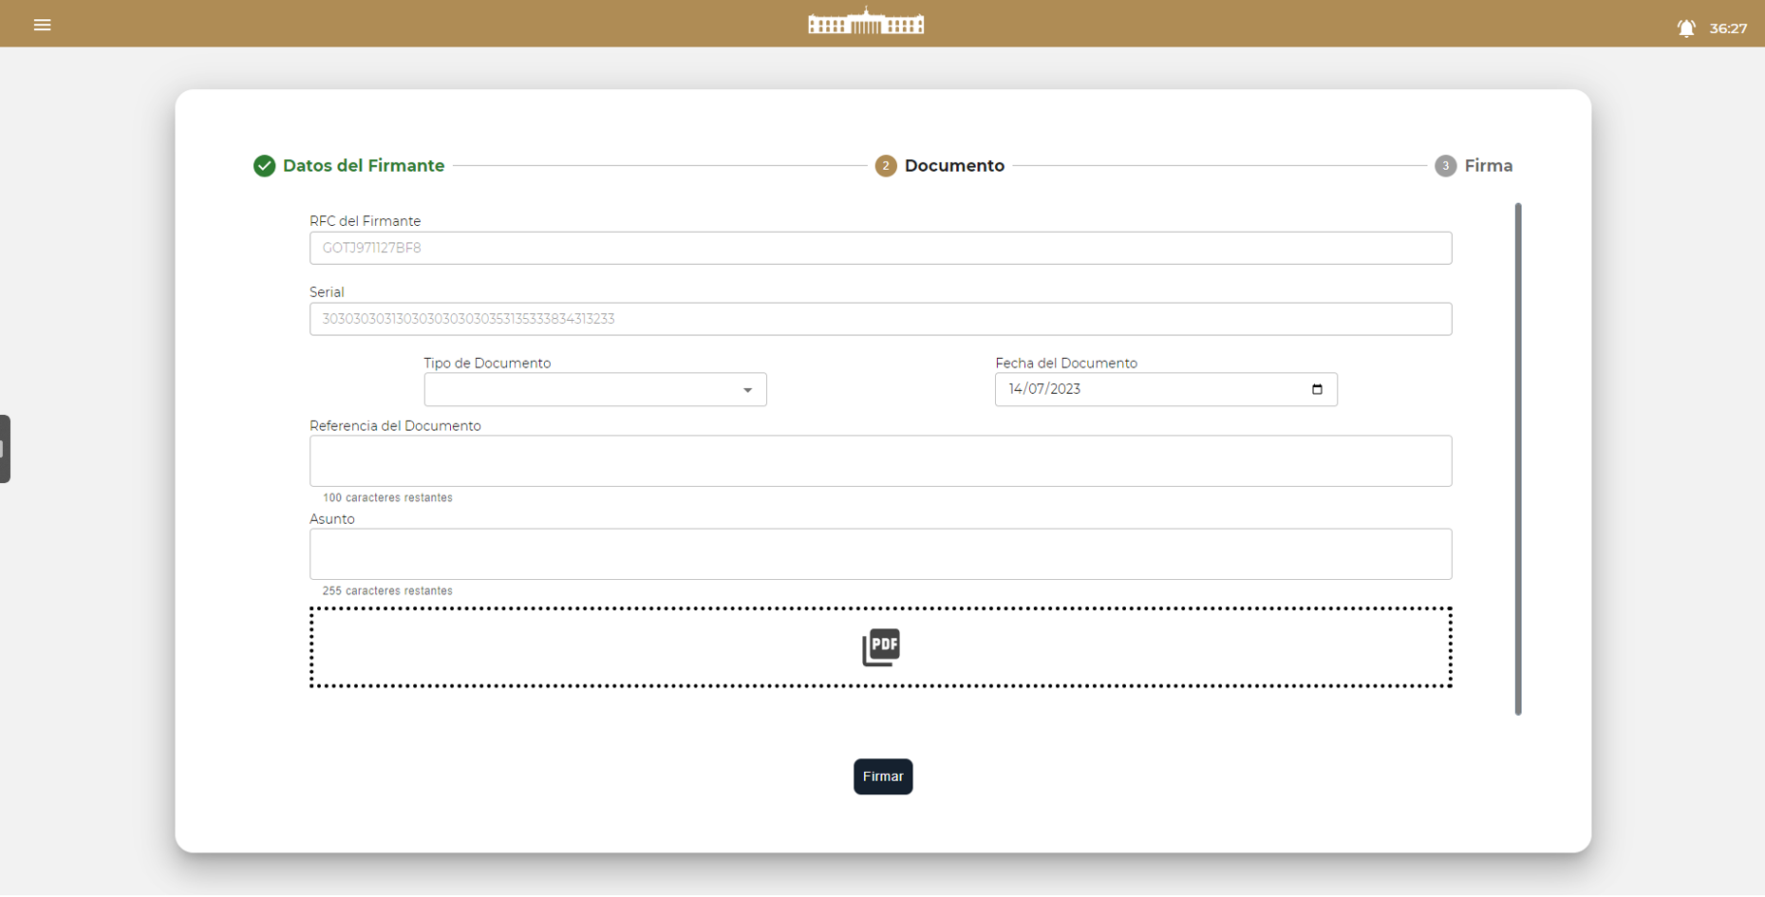

|  |  |
| --- | --- |
| **Campo** | **Descripción** |
| **RFC del Firmante** | RFC utilizado para firmar el documento (espacio no modificable) |
| **Serial** | Número de serie generado de forma automática (espacio no modificable) |
| **Tipo de Documento** | Seleccione el tipo de documento |
| **Fecha del Documento** | Ingrese fecha del documento |
| **Referencia del documento** | Agregue una referencia |
| **Asunto** | Agregue un asunto |

Se mostrará una vista del documento ya firmado y dos accesos para la firma de un nuevo documento y el repositorio de documentos firmados. Así mismo se podrá descargar el documento en pdf.

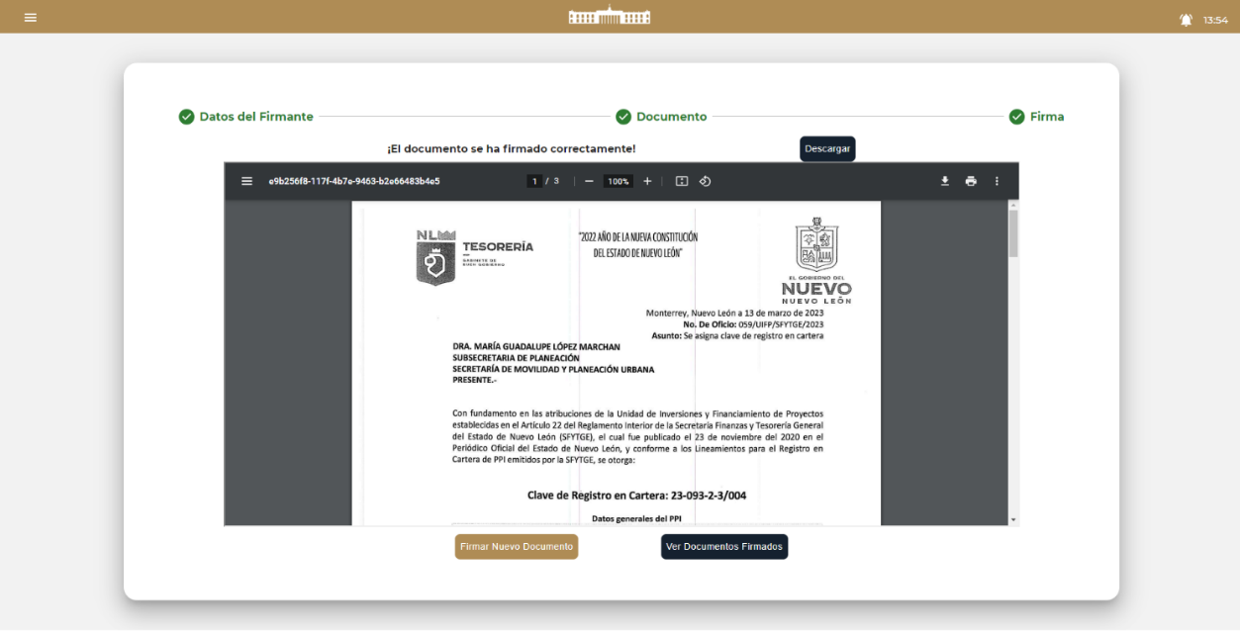

|  |  |
| --- | --- |
| **Campo** | **Descripción** |
| **Firmar nuevo documento** | Inicia un nuevo proceso de firmado para otros documentos |
| **Ver Documentos Firmados** | Muestra el repositorio de documentos firmados |